开发进展 2018-09-05

一、整体需求
1、数据清洗，提取HTTP协议数据（暂时），排除干扰数据；
2、识别区分浏览器行为、应用行为、工具行为数据；
3、识别IP地址，识别终端；
4、识别用户；
5、数据关联，类虚实附属提取；
6、终端融合。

二、整体开发思路
1、数据清洗，提取HTTP协议数据，排除干扰数据
1.1 理论分析
- 客户提供的原始数据中包含多种协议的数据，目前只针对HTTP协议进行分析，故需要对原始数据进行数据清洗。
1.2 代码实现
- 数据清洗。
2、识别区分浏览器行为、应用行为、工具行为数据
2.1 理论分析
- 整理各种浏览器、应用、工具中USERAGENT特有的关键词。
- 通过分析USERAGENT字段，能够实现对浏览器、应用、工具数据进行预判断，同时提取操作系统信息、浏览器信息、应用名称。
- 缺陷：应用、工具会模拟浏览器的USERAGENT，导致误判为浏览器。
- 应用误判浏览器优化措施：1. 统计应用USERAGENT特有关键字。2. 应用程序HOST的一级域名基本一致。3. 应用程序会存在特有的特征（比如：应用名称，应用版本），浏览器访问网址不会产生的特征。
- 工具误判浏览器优化措施：计算短时间内该浏览器发送的请求频率。
- 通过WIRESHARK抓包工具，分析应用产生的HTTP协议数据，提取应用的USERAGENT、用户、应用名称、应用版本、操作系统。（完成）
2.2代码实现
  - USERAGENTUTILS代码接口，能够对USERAGENT实现预分析。
  - 配置文件；USERAGENTUTILS代码接口，自定义添加浏览器和应用的识别规则。（完成）
  - 需要调用USERAGENTUTILS接口，完成USERAGENT预分析。
  - 配置文件；提取应用特征，处理应用误判浏览器的问题。（完成）
  - 实现会话频率计算，区分工具。（未完成）
  - 识别工具行为数据，后期需要分析黑客工具库数据。（未完成）（后期陈工提供）
3、识别IP地址，识别终端
3.1理论分析
- 分析数据得知，每条数据均包含SRCIP字段，可根据该字段对已有数据进行简单分类。
- 分析哪些字段、哪些特征能够提取MAC、IMEI。
- 终端组合字段：浏览器: 设备类型+操作系统+浏览器+浏览器版本+ip +TTL。
- 分析结果
部分应用中存在硬件特征，虽然硬件特征key为MAC，但是其value值无效；
部分应用中存在硬件特征，虽然硬件特征key不为MAC，但是其value值有效，如key名为：HW_MAC。
- 通过分析USERAGENT字段，如果是浏览器数据，操作系统准确；如果是应用和工具，不能根据USERAGENT提取操作系统信息。
- 通过应用特征，提取操作系统信息。
3.2代码实现
- 提取SRCIP。
- 配置文件；自定义哪些字段、哪些特征存在MAC以及IMEI。（完成）
- 需要对提取的硬件特征值进行MAC地址、IMEI有效性校验。
- 配置文件；USERAGENT、操作系统特征，完成操作信息提取。（完成）
4、识别用户
4.1理论分析
- 整理浏览器访问排名靠前网址HOST，从哪些字段提取用户特征。
- 通过抓包工具获取应用数据，分析应用的用户特征等。（完成）
4.2代码实现
- 配置文件；自定义添加应用（HOST），提取用户特征的规则。（完成）
- 完成用户特征信息提取。（完成）
5、数据关联，类虚实附属提取
5.1理论分析
- 整理需要提取哪些关联类型。
- 终端类型：MAC、IMEI、操作系统+浏览器+浏览器版本+TTL。
- 用户类型：应用用户、浏览器HOST用户。
- 类虚拟附属提取规则
IP-终端 | 终端-应用 | 应用-用户
IP-应用 | IP-工具 | 终端-用户
5.2代码实现
- 数据关联，进行类虚实附属提取。
6、终端融合（未完成）
6.1理论分析
- 通过分析硬件特征MAC、IMEI，将存在相同硬件特征的终端进行融合。
- 通过分析操作系统、浏览器、浏览器版本、TTL进行终端融合。
- 从时间维度综合分析浏览器版本(举例：IE7在2018-08-20访问过某一个网站，IE10在2018-8-24访问过某一个网站，那么IE7和IE10可能属于同一个终端)。
- 同一SESSION值具有关联性。
6.2代码实现

三、整体进度
任务内容 | 当前开发状态 | 计划完成时间 | 备注
数据清洗，提取HTTP协议数据，排除干扰数据 | 已完成 | 8月底 | 该工作内容已通过代码落地实现
识别区分浏览器行为、应用行为、工具行为数据 | 已完成 | 8月底 | 该工作内容已通过代码落地实现
识别IP地址，识别终端 | 已完成 | 9月4日 | 已完成IP地址的提取，识别终端代码已落地实现，后期需要添加配置
识别用户 | 进行中 | 9月10日 | 目前依据用户规则正在整理配置文件，已经完成初步识别，有部分测试数据
数据关联，类虚实附属提取 | 9月10日开始 | 待定 | 入虚实
终端融合 | 未进行 | 待定

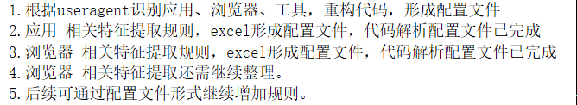

四、样例数据

终端识别
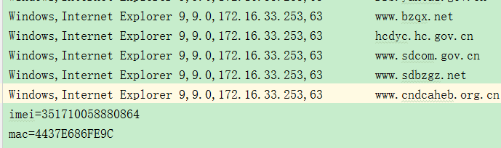

识别终端 | 终端样例数据 | 备注
Imei | imei=351710058880864
Mac | mac=4437E686FE9C
浏览器 | Mac OS X,Chrome 59,59.0.3071.115,172.16.33.4,63  Computer,Windows 10,QQ Browser,9.0.2524.400,10.10.10.90,126,62 | 设备类型 + 操作系统+浏览器+浏览器版本+Srcip+TTL
应用 |  | 百度云管家
工具

用户信息提取
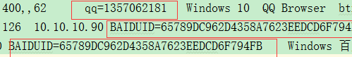

最终输出字段 | 备注 | 样例数据（暂未融合）
Srcip |  | 172.16.18.230
终端 | 有mac、imei等就写上，浏览器的可以输出 字段拼接 | mac=4437E686FE9C
操作系统 | 已经能识别 | Windows
浏览器 版本 | 已经能识别 | Chrome 41,41.0.2228.0
应用 | 已经能识别 | 百度云管家
工具 | 已经能识别
用户 | 目前依据用户规则正在整理配置文件，已经完成初步识别，有部分测试数据 | qq=1357062181
行为 | 若是浏览器，需要提取访问host | www.chinalife.com.cn
RecTime

其他（比如 标签）

